Проведение профилактических мероприятий
во временных строениях
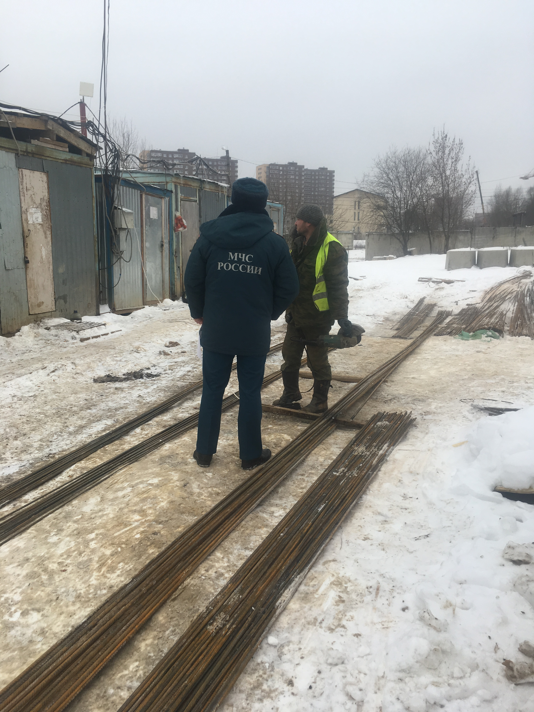

На регулярной основе инженерно-инспекторский состав 1 регионального отдела надзорной деятельности и профилактической работы Управления по ТиНАО Главного управления МЧС России по г. Москве проводят обходы мест размещения бытовок и других временных строений. В ходе проводимых рейдов с лицами, ответственными за пожарную безопасность на объектах, и работниками организаций проводятся дополнительные инструктажи с вручением наглядной агитации на противопожарную тематику.
Сотрудникам строительных организаций, эксплуатирующих временные строения, регулярно доводится информация об обстановке с пожарами и загораниями на территории Новомосковского административного округа города Москвы, проводится разъяснительная работа о необходимости соблюдения требований пожарной безопасности при использовании бытовых газовых и электроприборов, необходимости содержания эвакуационных путей и выходов свободными, разъясняется также и порядок действий работников при обнаружении пожара и способы работы с первичными средствами пожаротушения.
Сотрудники МЧС России напоминают! Соблюдайте Правила пожарной безопасности в быту. Помните, что от этого зависит Ваша жизнь, жизнь Ваших близких и сохранность имущества. В случае обнаружения пожара незамедлительно звоните по телефону «101».

1 региональный отдел надзорной деятельности
и профилактической работы Управления по ТиНАО
Главного управления МЧС России по г. Москве

